Конспект урока
Общие сведения.
Класс: 11
Раздел: Технология хранения, поиска и сортировки информации.
Тема: Система управления базами данных Access. Создание структуры табличной базы данных.
Учебные часы: 1 час (40 мин.).
Вводно–мотивационный этап.
Цель:
1. Рассмотреть назначение и возможности баз данных Access.
2. Научится создавать табличные базы данных.

Задачи данного урока.
- Научиться запускать Access 2000.
- Познакомиться с окном базы данных.
- Уметь открывать таблицы.
- Научиться создавать новые объекты.
- Уметь выходить из Access 2000.
Учащиеся должны:
1) описывать назначение и возможность баз данных;
2) уметь создавать табличные базы данных (типа базы данных «Записная книжка»).
Дидактические основания урока.
Методы обучения: объяснительно–иллюстративный, эвристический.
Тип урока: комбинированный.
Формы учебной работы: фронтальная, индивидуальная.
Средства обучения.
Программные: Microsoft Access.
План урока.
- Орг. момент……………………….............2 мин.
- Постановка цели урока…………………..1 мин.
- Объяснение нового материала…………..35мин.
- Подведение итогов урока………………..1мин.
- Определение домашнего задания……….1мин.
Содержательно-деятельностный компонент урока.
1. Орг. момент.
2. Постановка цели урока.
3. Объяснение нового материала.
База данных (БД) - совокупность данных, организованных по определенным правилам, предусматривающим общие принципы описания, хранения и манипулирования данными, независимо от прикладных программ. Система управления базами данных (СУБД) - комплекс программ и языковых средств для создания, ведения и использования БД. Основная особенность СУБД - это наличие процедур для ввода и хранения не только самих данных, но и описаний их структуры. Часто для работы с БД используются не СУБД, а созданные с их помощью информационные системы, которые обеспечивают работу с информацией, регламентируя доступ к структуре БД.
В состав документа Access входят следующие объекты:
- Таблицы. В файлах Access информация хранится в форме таблицы, строки которой называются записями, а столбцы – полями.
- Формы, отображающие содержимое таблиц или запросов в более удобном для восприятия виде.
- Запросы, при помощи которых можно произвести выборку данных, соответствующих некоторому критерию.
- Отчеты, предназначенные для печати записей таблиц и запросов.
Использование разнообразных мастеров упрощает создание таблиц, форм, отчетов и запросов.
Access обеспечивает рассылку информации по электронной почте, а также позволяет создавать и редактировать базы данных большого объема.

Главное окно Microsoft Access.
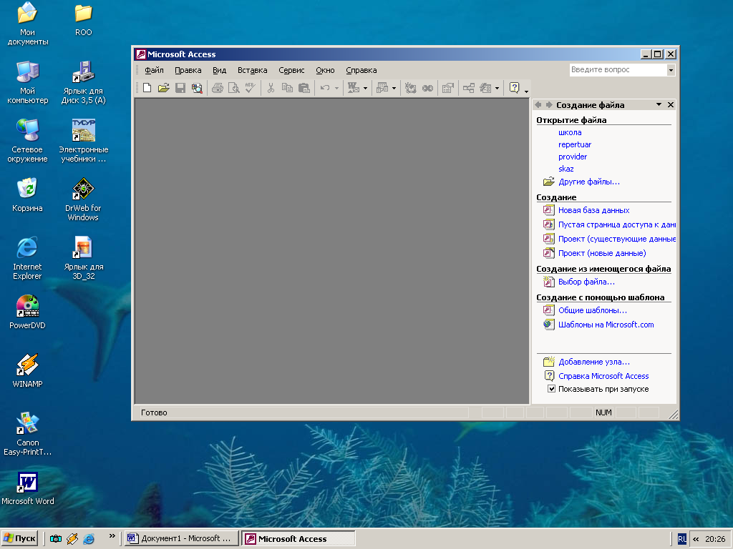
Рис. 1. Главное окно программы Access.
Рассмотрим основные элементы интерфейса этого приложения:
- Строка меню Access –
- Панель инструментов Access –
Начало работы с базой данных.
Запустив программу Access, вы можете открыть существующую базу данных или создать новую.
Выполните следующие действия:
- Воспользуйтесь командой
- В диалоговом окне Файл новой базы данных, которое автоматически выводится на экран, укажите папку, куда будет записан документ.
- Введите в том же окне название БД.
- Щелкните по кнопке Создать.
После сохранения файла в окне базы данных появятся списки объектов (таблиц, форм, отчетов и др.), из которых она состоит.

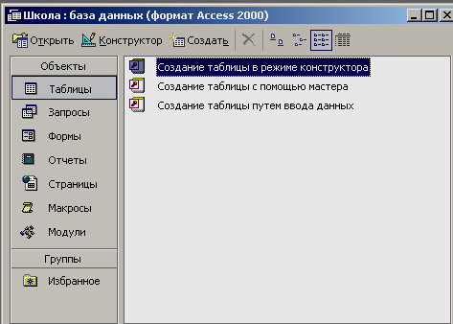

Рис. 2. Баз данных еще не заполнена.
Создание таблицы в базе данных.
Эту операцию можно провести в двух режимах: таблицы и конструктора.
Выполните следующие действия:

- Щелкните по кнопке Таблицы на боковой панели Объекты в окне базы данных. Откроется вкладка Таблицы.
- Щелкните двойным щелчком левой кнопки мыши по значку Создание таблицы в режиме конструктора.
- Появится окно, в котором указываются поля создаваемой таблицы, а также типы данных и свойства для каждого поля.

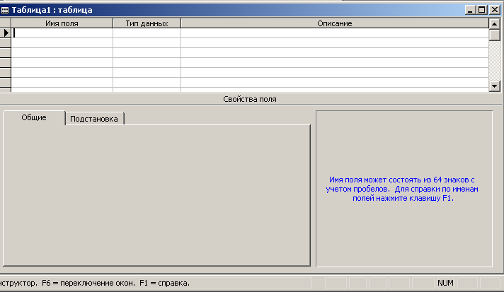

Рис. 3. Окно построения таблицы.
Сохранение таблицы.
После создания таблицы её необходимо сохранить:
Выполните следующие действия:
- Выберите пункт Сохранить в меню Файл.
- Введите имя новой таблицы в диалоговом окне Сохранение.
- Щелкните по кнопке OK – таблица будет добавлена в список.

Создание БД «Школа».
  - Создадим базу данных «Школа», используя основные моменты построения, рассмотренные выше.

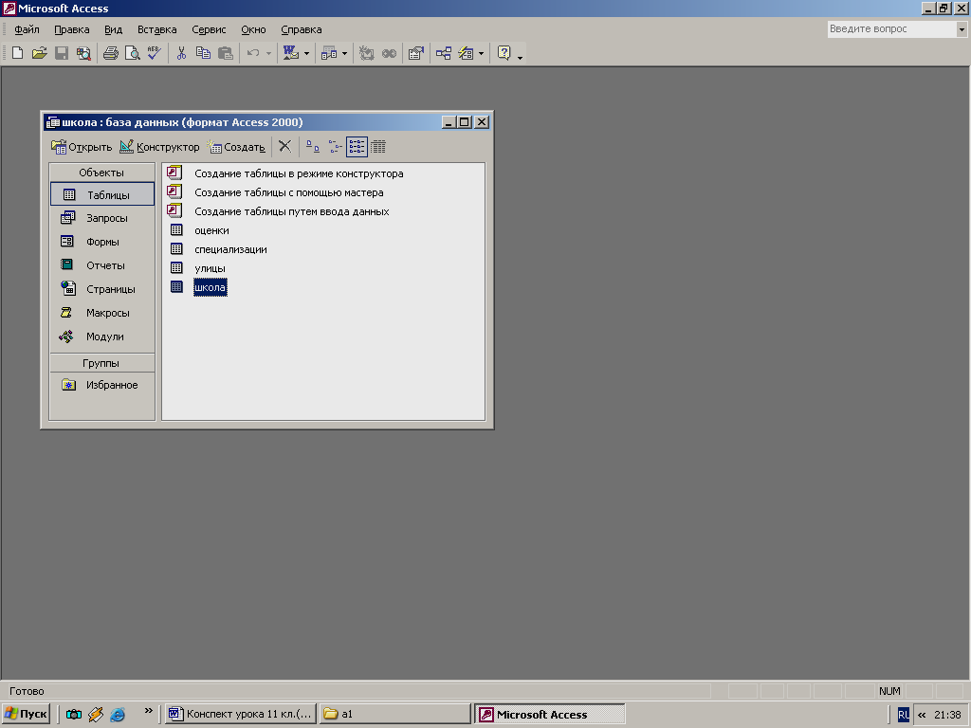
  - Создадим таблицу «Школа» с помощью режима конструктора, указав поля создаваемой таблицы.

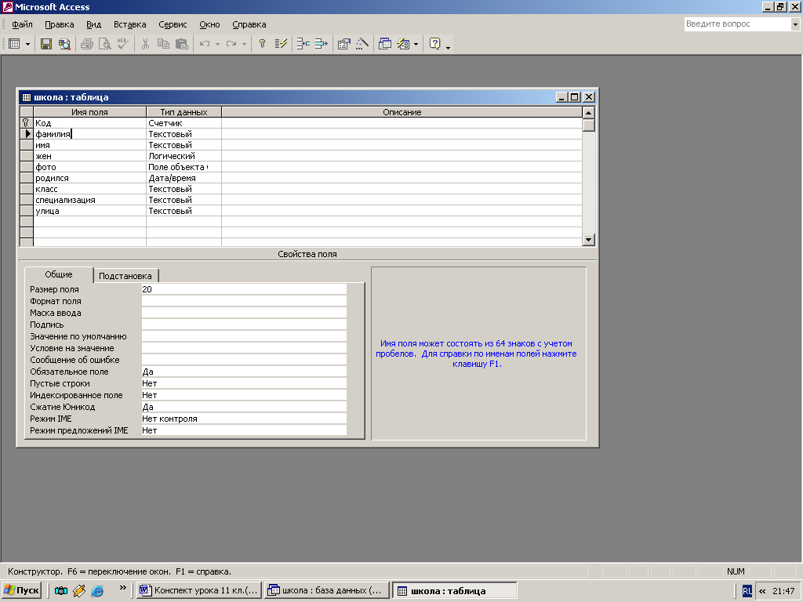
  - Указав поля, получим следующую таблицу.
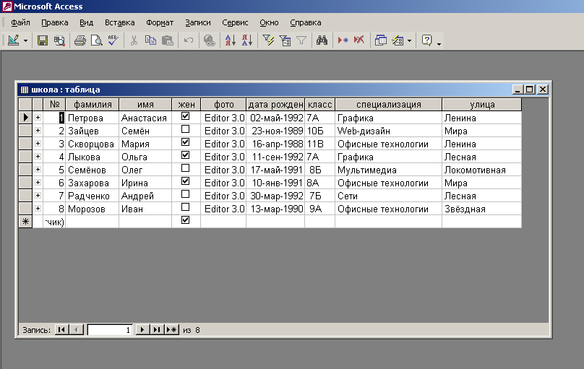

  - Аналогично таблице «Школа» создадим ещё две таблицы.
Таблица «Улицы».
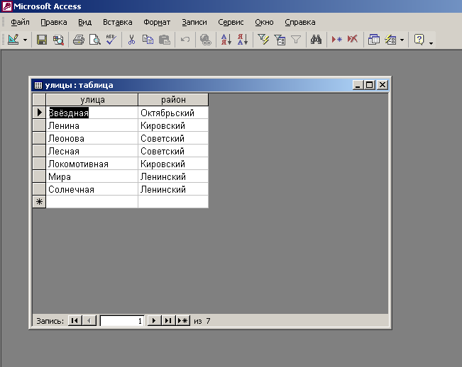

Таблица «Оценки».
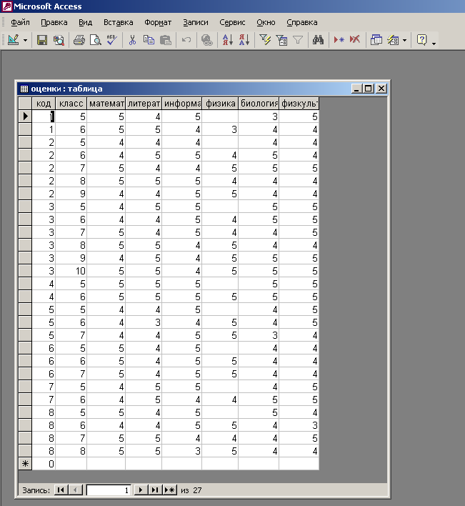

4. Подведение итогов урока.
5. Определение домашнего задания.

